Copyright ©2021-2099 LuMingkai. All rights reserved

**实验要求：**

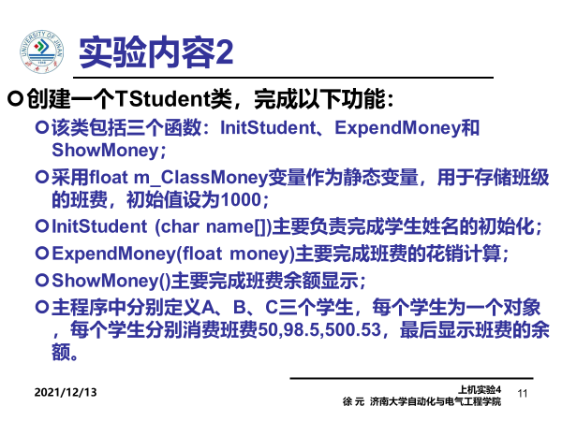

**程序代码：#include <iostream>**

**#include <string>**

**using namespace std;**

**static float classmoney;**

**static int i = 1;**

**static string name[100];**

**class student {**

**public:**

**student()**

**{**

**classmoney = 1000;**

**}**

**static void initstudent()**

**{**

**cin >> name[i];**

**//name[i] = n;**

**++i;**

**}**

**void showmoney()**

**{**

**cout << "目前余额为" << classmoney << endl;**

**}**

**void expendmoney(float n)**

**{**

**classmoney = classmoney - n;**

**cout << name[i] << "花费了" << n << endl;**

**}**

**};**

**int main()**

**{**

**student A, B, C;**

**A.initstudent();**

**A.expendmoney(50);**

**A.showmoney();**

**B.initstudent();**

**B.expendmoney(98.5);**

**B.showmoney();**

**C.initstudent();**

**C.expendmoney(500.53);**

**C.showmoney();**

**return 0;**

**}**

**程序结果：**

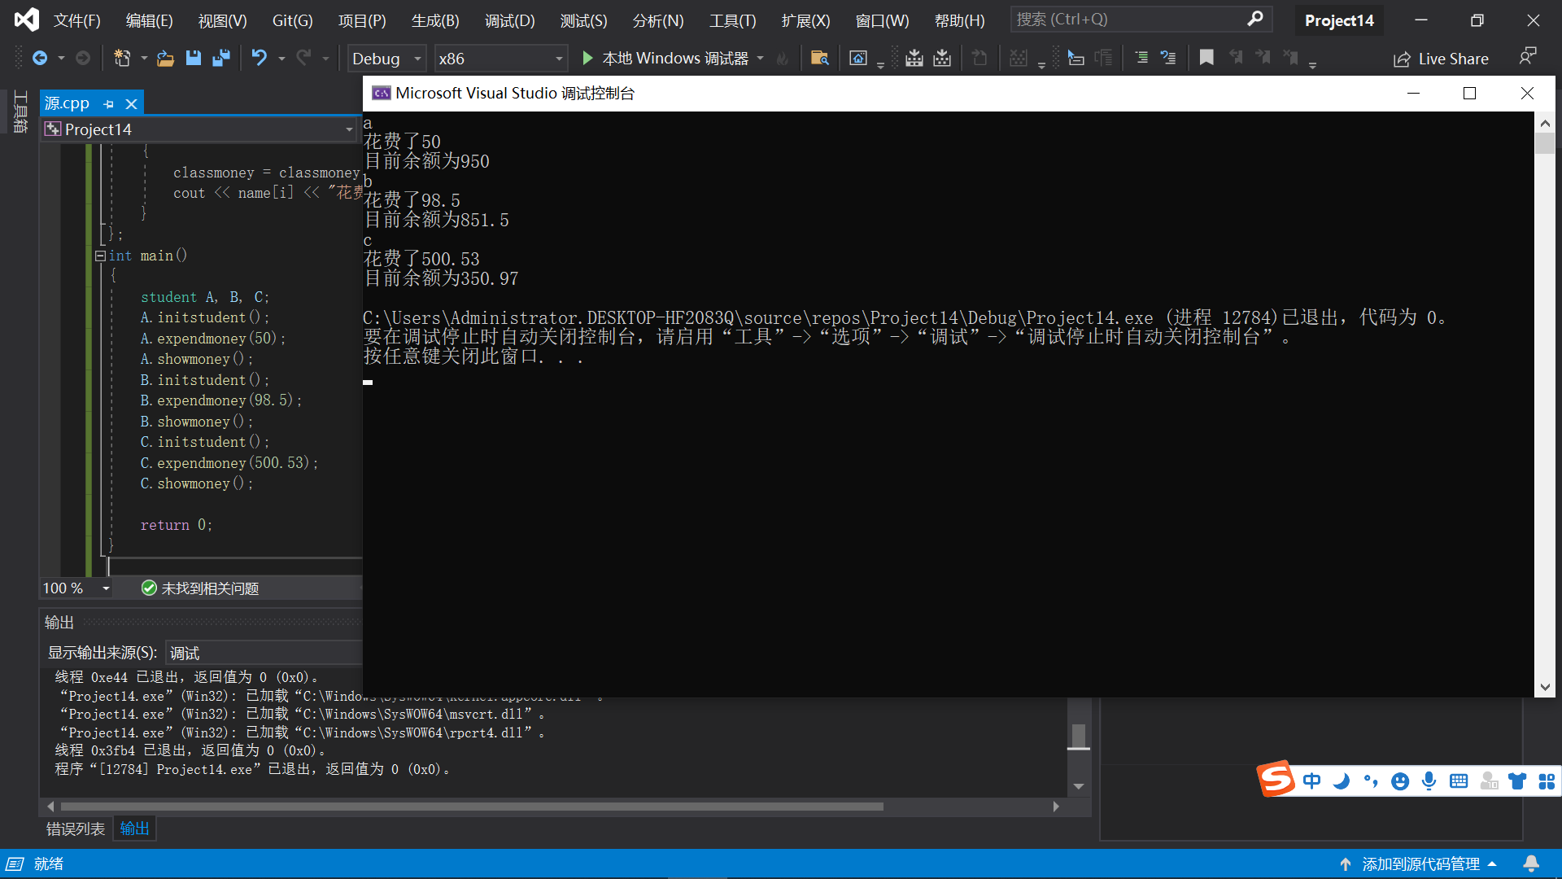

**感想心得：**

静态数据成员是类的成员，而不是对象的成员，所有该类对象都共用该数据成员，可以实现同类对象之间进行数据共享。要想做出来，我在网上找了很多来借鉴，最终完成了。

静态数据成员是静态存储的，它是静态生存期，必须对它进行初始化。

1、静态数据成员在定义或声明时前面加关键字static。

2、静态变量的初始化f方式:

<数据类型><类名>::<静态数据成员名>=<值>